**大语言模型部署报告**

**2351882 王小萌**

**一 项目介绍**

本次作业围绕大语言模型的部署与应用展开，旨在通过实际操作当前主流开源大语言模型的部署流程及其在实际应用场景中的表现。

作业基于魔搭（ModelScope）平台进行，该平台提供了丰富的模型资源和便捷的部署工具，支持用户快速搭建本地推理环境，并对多个大语言模型进行测试与比较。

在本次项目中，我参考了课程提供的视频教程及相关文档，依次部署了多个开源大语言模型，包括通义千问Qwen-7B-Chat、智谱ChatGLM3-6B以及百川2-7B-基础模型等。并在部署完成后，执行了多个语义理解相关的测试问题，对各模型的推理能力进行了评估，并在此基础上进行了横向对比分析。

**二 配置流程**

本次作业基于魔搭（ModelScope）平台进行大语言模型的部署与测试。平台提供了完整的模型资源、推理环境和部署工具，支持用户通过 Jupyter Notebook 或 Terminal 环境进行模型部署。

**1. 注册与资源申请**

首先，完成了魔搭平台的注册，并关联了阿里云账号以获取免费的云计算资源。

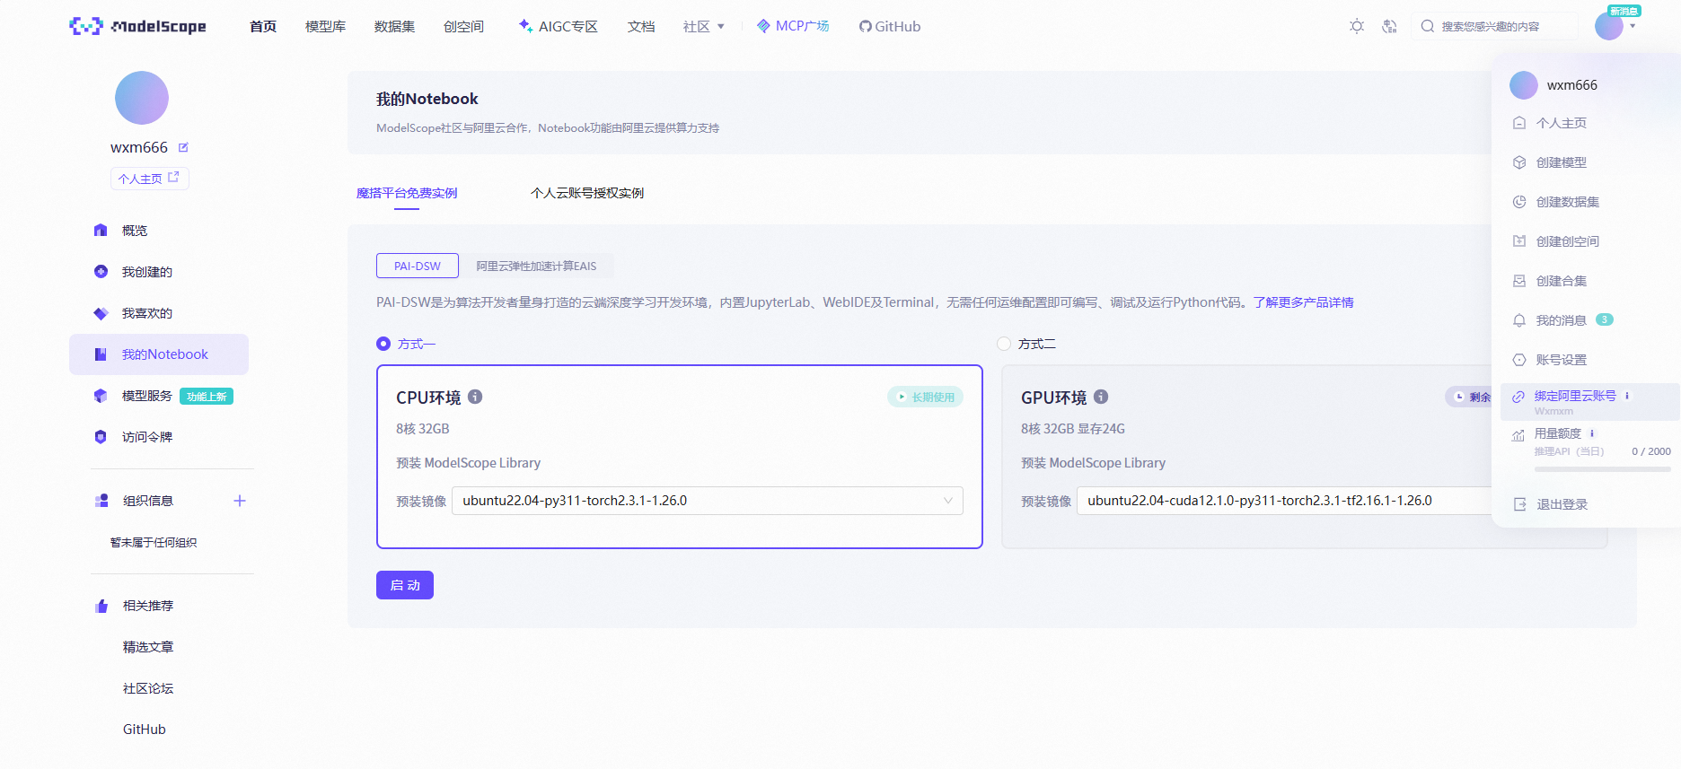

**2. 环境配置**

进入平台后，我通过 Terminal 命令行等环境完成了以下配置：

1. 安装 Python 环境管理工具 conda，并创建独立的虚拟环境；

此处由于处于平台限流时间，从官网下载conda并手动上传（Upload File）

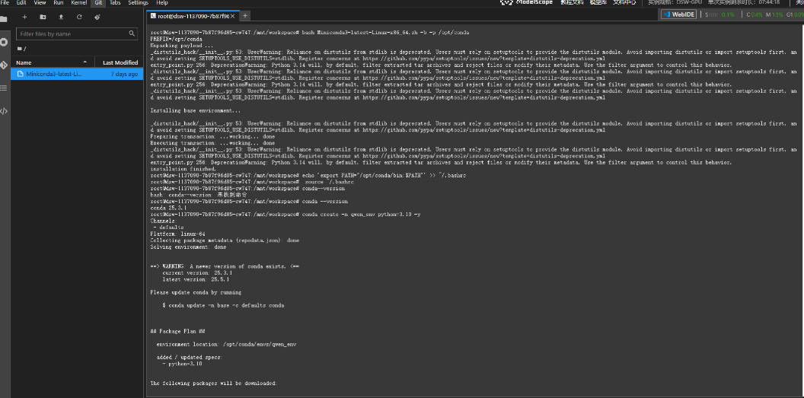

激活虚拟环境：

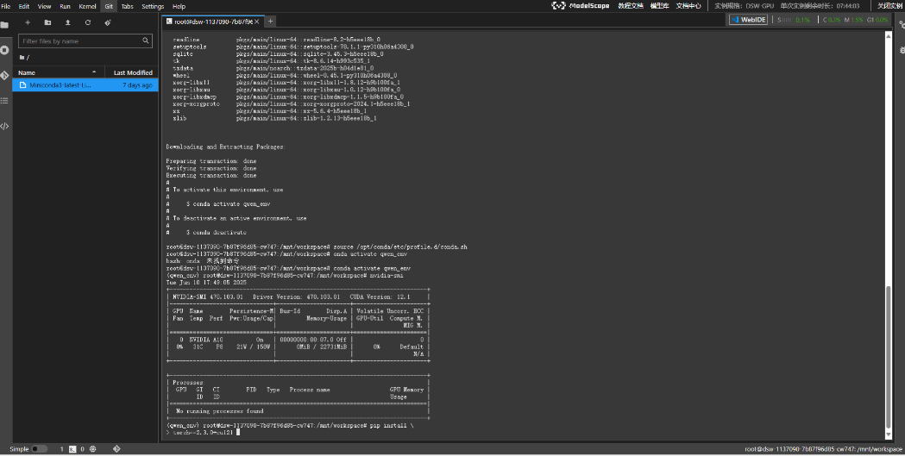

1. 安装依赖，包括基础依赖库（包括 torch, transformers），和安装模型推理所需的额外依赖，如 sentencepiece, tiktoken, einops 等；

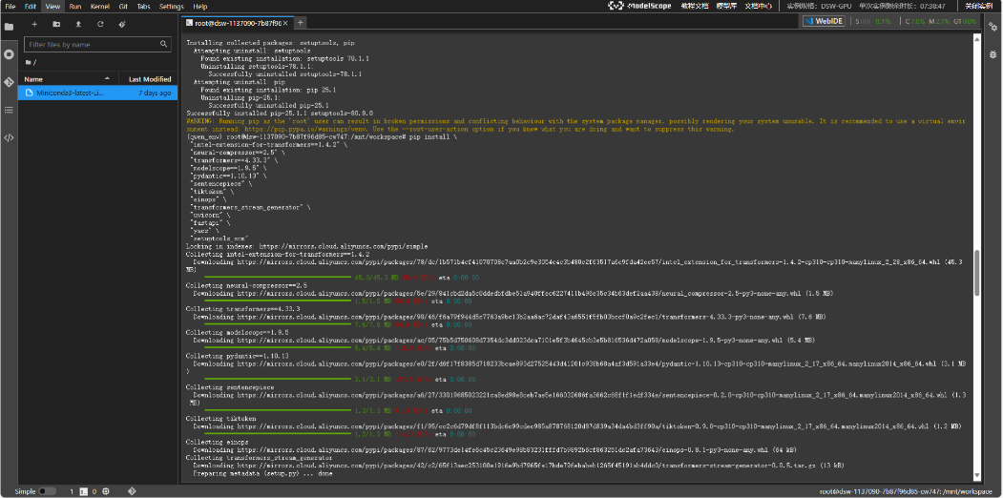

**三、大语言模型部署过程**

本次作业部署了以下三个主流开源大语言模型：

| 模型名称 | 提供方 | 模型参数量 | 使用Transformer版本 | 环境 |
| --- | --- | --- | --- | --- |
| Qwen-7B-Chat | 通义实验室 | 7B | 4.48.3。 | GPU |
| ChatGLM3-6B | 智谱AI | 6B | 4.33.0 | GPU |
| Baichuan2-7B-Chat | 百川智能 | 7B | 4.33.0 | GPU |

备注：因为 ChatGLM3-6B 模型依赖是基于旧版本开发，与 transformers 4.48.3版本不兼容。因此重新安装了transformer 4.33.0 版本。

pip install transformers==4.33.0

**1. 模型下载**

由于存储不足，此处先通过 git clone 命令分别从 ModelScope 平台下载两个模型

[通义千问Qwen-7B-Chat](https://www.modelscope.cn/models/qwen/Qwen-7B-Chat/summary)

[智谱ChatGLM3-6B](https://www.modelscope.cn/models/ZhipuAI/chatglm3-6b/summary)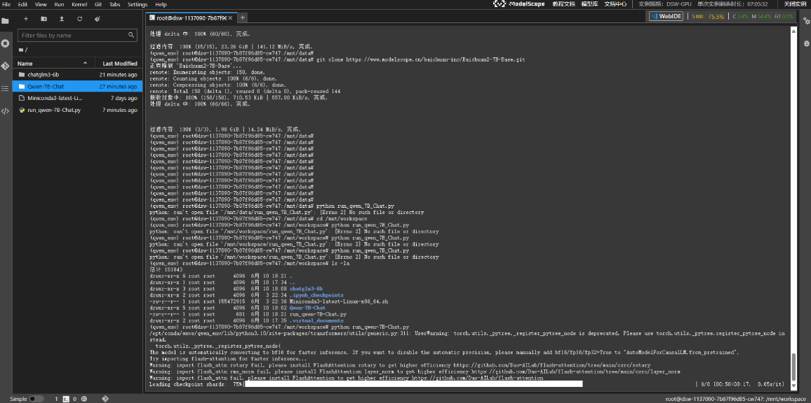

备注：初始选择在GPU环境下使用Baichuan2-13-Base模型，但出现超出GPU 显存限制的问题：

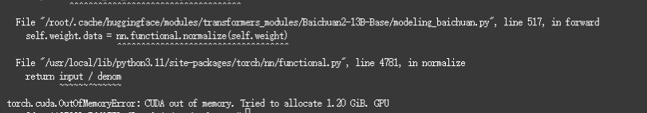

因此换用Baichuan2-7B-Base模型。

由于直接使用git clone从 ModelScope 平台下载 Baichuan 2-7B-Base 运行出现问题，因此改为在代码中使用 ModelScope 下载模型权重并使用

。

① 先安装 ModelScope：

pip install modelscope

② 使用 ModelScope 下载模型权重并使用

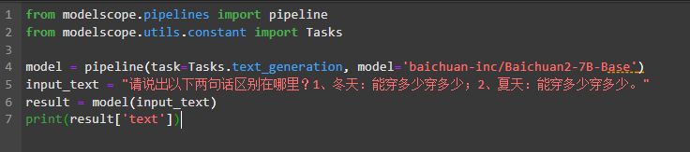

**2. 模型加载与推理脚本编写**

1 [通义千问Qwen-7B-Chat](https://www.modelscope.cn/models/qwen/Qwen-7B-Chat/summary)

编写推理脚本 run_qwen-7B-Chat.py，使用 transformers 库加载模型并进行推理：

注：由于使用的是**GPU环境**，因此代码中 使用 .cuda() 将模型移动到 GPU 上。

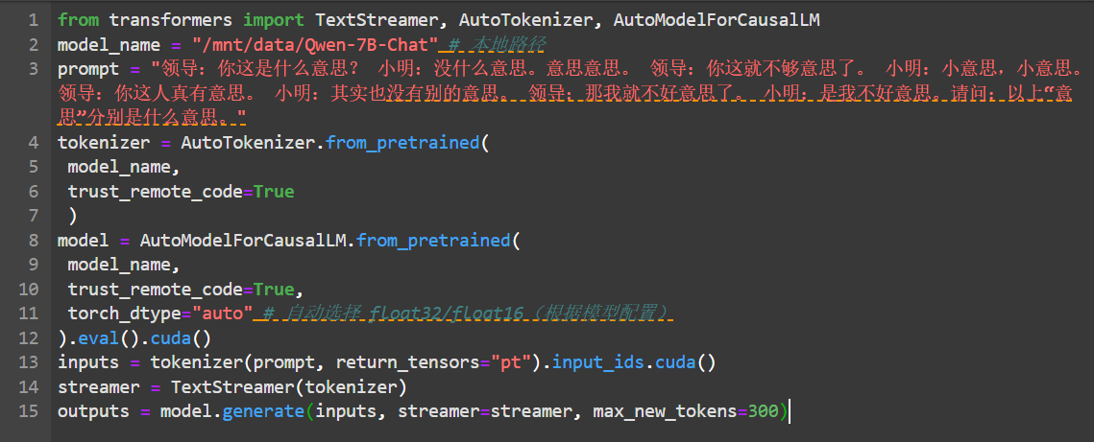

2 [智谱ChatGLM3-6B](https://www.modelscope.cn/models/ZhipuAI/chatglm3-6b/summary) —— run_chatglm3-6b.py

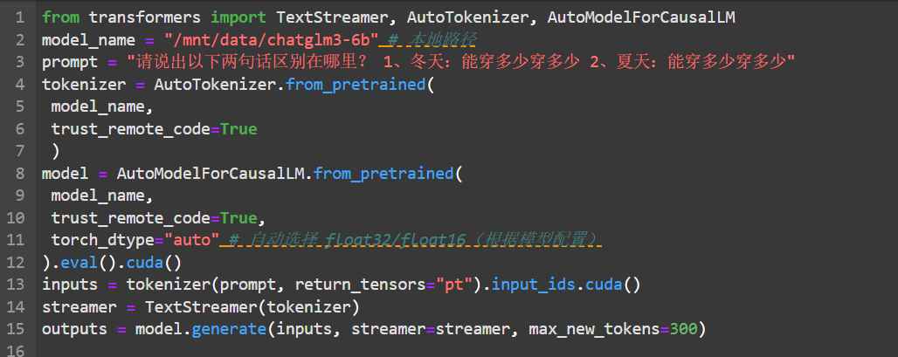

3 [百川2-7B模型](https://www.modelscope.cn/models/baichuan-inc/Baichuan2-7B-Chat/summary) —— run_Baichuan2-7B-Base.py

文本

AI 生成的内容可能不正确。

**四、模型测试与结果分析**

**1. 测试问题设计**

测试问题如下，用于评估模型的语义理解与推理能力：

问题Ⅰ请说出以下两句话区别在哪里？

* + 冬天：能穿多少穿多少
  + 夏天：能穿多少穿多少

问题Ⅱ 请说出以下两句话区别在哪里？

* + 单身狗产生的原因有两个，一是谁都看不上，二是谁都看不上

问题Ⅲ 他知道我知道你知道他不知道吗？这句话里，到底谁不知道？

问题Ⅳ 明明明明明白白白喜欢他，可她就是不说。这句话里，明明和白白谁喜欢谁？

问题Ⅵ 领导：你这是什么意思？

小明：没什么意思。意思意思。  
领导：你这就不够意思了。  
小明：小意思，小意思。  
领导：你这人真有意思。  
小明：其实也没有别的意思。  
领导：那我就不好意思了。  
小明：是我不好意思。  
请问：以上“意思”分别是什么意思。

**2. 测试结果截图**

模型加载成功及测试结果截图。

1. [**通义千问Qwen-7B-Chat**](https://www.modelscope.cn/models/qwen/Qwen-7B-Chat/summary)

问题Ⅰ：

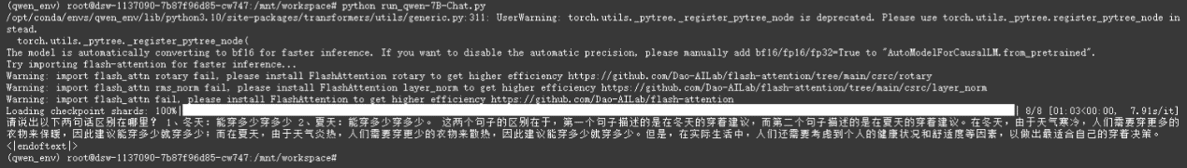

输出：请说出以下两句话区别在哪里? 1、冬天:能穿多少穿多少2、夏天:能穿多少穿多少。这两个句子的区别在于，第一个句子描述的是在冬天的穿着建议，而第二个句子描述的是在夏天的穿着建议。在冬天，由于天气寒冷，人们需要穿更多的衣物来保暖，因此建议能穿多少就穿多少;而在夏天，由于天气炎热，人们需要穿更少的衣物来散热，因此建议能穿多少就穿多少。但是，在实际生活中，人们还需要考虑到个人的健康状况和舒适度等因素，以做出最适合自己的穿着决策。<|endoftext|>

问题Ⅱ

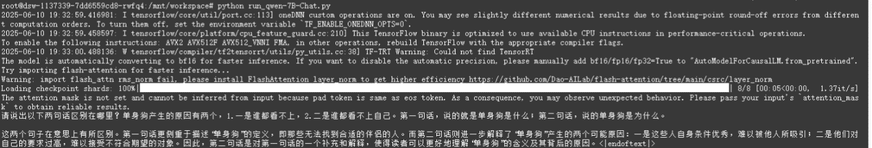

输出：请说出以下两句话区别在哪里？单身狗产生的原因有两个，1.一是谁都看不上，2.二是谁都看不上自己。第一句话，说的就是单身狗是什么；第二句话，说的单身狗是为什么。

这两个句子在意思上有所区别。第一句话更侧重于描述“单身狗”的定义，即那些无法找到合适的伴侣的人。而第二句话则进一步解释了“单身狗”产生的两个可能原因：一是这些人自身条件优秀，难以被他人所吸引；二是他们对自己的要求过高，难以接受不符合期望的对象。因此，第二句话是对第一句话的一个补充和解释，使得读者可以更好地理解“单身狗”的含义及其背后的原因。<|endoftext|>

问题Ⅲ

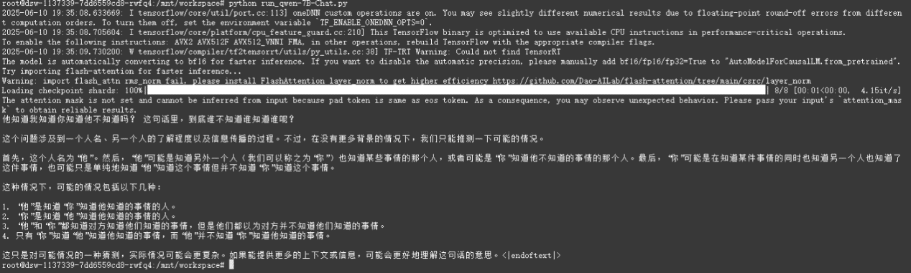

输出：他知道我知道你知道他不知道吗？ 这句话里，到底谁不知道谁知道谁呢？

这个问题涉及到一个人名、另一个人的了解程度以及信息传播的过程。不过，在没有更多背景的情况下，我们只能推测一下可能的情况。

首先，这个人名为“他”。然后，“他”可能是知道另外一个人（我们可以称之为“你”）也知道某些事情的那个人，或者可能是“你”知道他不知道的事情的那个人。最后，“你”可能是在知道某件事情的同时也知道另一个人也知道了这件事情，也可能只是单纯地知道“他”知道这个事情但并不知道“你”知道这个事情。

这种情况下，可能的情况包括以下几种：

1. “他”是知道“你”知道他知道的事情的人。

2. “你”是知道“他”知道他知道的事情的人。

3. “他”和“你”都知道对方知道他们知道的事情，但是他们都以为对方并不知道他们知道的事情。

4. 只有“你”知道“他”知道他知道的事情，而“他”并不知道“你”知道他知道的事情。

这只是对可能情况的一种猜测，实际情况可能会更复杂。如果能提供更多的上下文或信息，可能会更好地理解这句话的意思。<|endoftext|>

问题Ⅳ

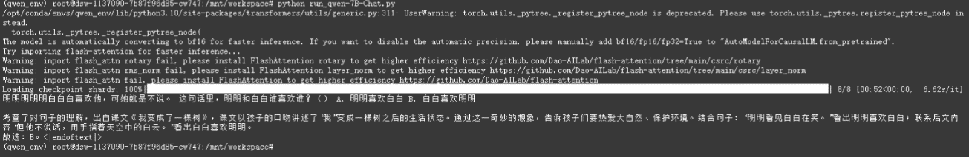

输出：明明明明明白白白喜欢他，可她就是不说。这句话里，明明和白白谁喜欢谁？A明明喜欢白白 B 白白喜欢明明

考察了对句子的理解。出自课文《我变成了一棵树》，课文以孩子的口吻讲述了我变成一棵树的生活状态。通过这一奇妙的想象，告诉孩子们要热爱大自然，保护环境。结合句子：“明明看见白白在笑。”看出明明喜欢白白；联系后文内容“但她不说话，用手指着天空中的白云”看出白白喜欢明明。

问题Ⅴ

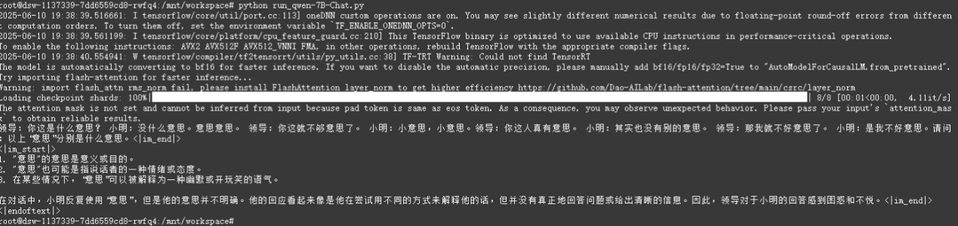

领导：你这是什么意思？ 小明：没什么意思。意思意思。 领导：你这就不够意思了。 小明：小意思，小意思。领导：你这人真有意思。 小明：其实也没有别的意思。 领导：那我就不好意思了。 小明：是我不好意思。请问：以上“意思”分别是什么意思。<|im_end|>

<|im_start|>

1. "意思"的意思是意义或目的。

2. "意思"也可能是指说话者的一种情绪或态度。

3. 在某些情况下，“意思”可以被解释为一种幽默或开玩笑的语气。

在对话中，小明反复使用“意思”，但是他的意思并不明确。他的回应看起来像是他在尝试用不同的方式来解释他的话，但并没有真正地回答问题或给出清晰的信息。因此，领导对于小明的回答感到困惑和不悦。<|im_end|>

1. [**智谱ChatGLM3-6B**](https://www.modelscope.cn/models/ZhipuAI/chatglm3-6b/summary)**加载**

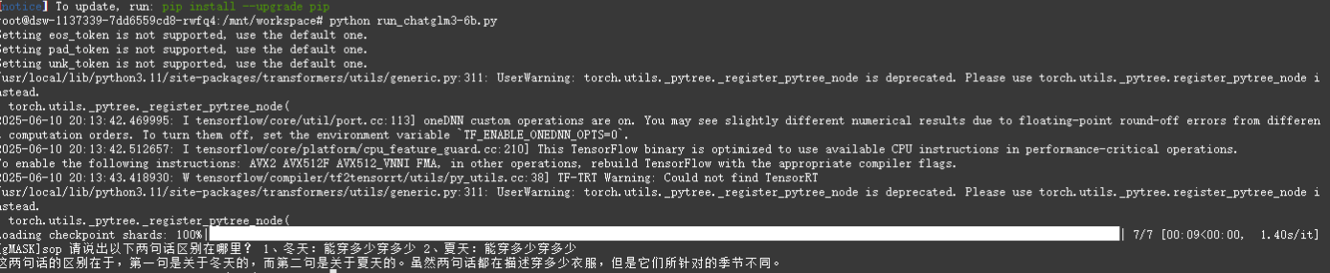

[gMASK]sop 请说出以下两句话区别在哪里？ 1、冬天：能穿多少穿多少 2、夏天：能穿多少穿多少

这两句话的区别在于，第一句是关于冬天的，而第二句是关于夏天的。虽然两句话都在描述穿多少衣服，但是它们所针对的季节不同。

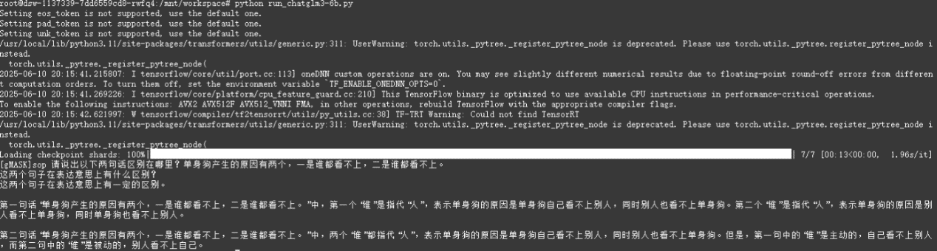

[gMASK]sop 请说出以下两句话区别在哪里？单身狗产生的原因有两个，一是谁都看不上，二是谁都看不上。

这两个句子在表达意思上有什么区别？

这两个句子在表达意思上有一定的区别。

第一句话“单身狗产生的原因有两个，一是谁都看不上，二是谁都看不上。”中，第一个“谁”是指代“人”，表示单身狗的原因是单身狗自己看不上别人，同时别人也看不上单身狗。第二个“谁”是指代“人”，表示单身狗的原因是别人看不上单身狗，同时单身狗也看不上别人。

第二句话“单身狗产生的原因有两个，一是谁都看不上，二是谁都看不上。”中，两个“谁”都指代“人”，表示单身狗的原因是单身狗自己看不上别人，同时别人也看不上单身狗。但是，第一句中的“谁”是主动的，自己看不上别人，而第二句中的“谁”是被动的，别人看不上自己。

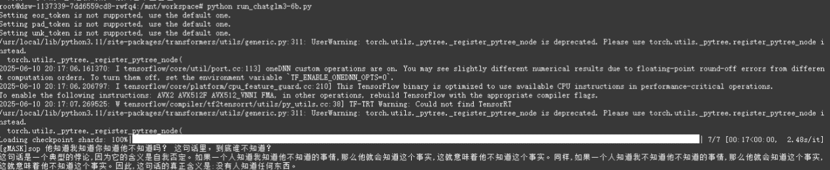

[gMASK]sop 他知道我知道你知道他不知道吗？ 这句话里，到底谁不知道？

这句话是一个典型的悖论,因为它的含义是自我否定。如果一个人知道我知道他不知道的事情,那么他就会知道这个事实,这就意味着他不知道这个事实。同样,如果一个人知道我不知道他不知道的事情,那么他就会知道这个事实,这就意味着他不知道这个事实。因此,这句话的真正含义是:没有人知道任何东西。

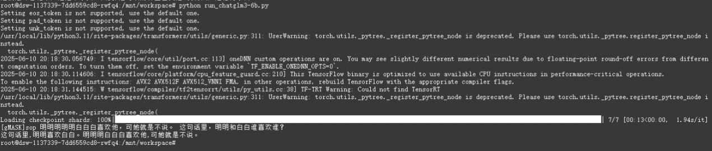

[gMASK]sop 明明明明明白白白喜欢他，可她就是不说。 这句话里，明明和白白谁喜欢谁？

这句话里,明明喜欢白白。明明明白白白喜欢他,可她就是不说。

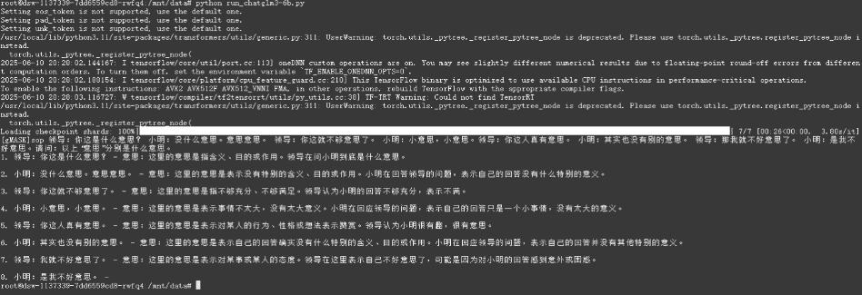

[gMASK]sop 领导：你这是什么意思？ 小明：没什么意思。意思意思。 领导：你这就不够意思了。 小明：小意思，小意思。领导：你这人真有意思。 小明：其实也没有别的意思。 领导：那我就不好意思了。 小明：是我不好意思。请问：以上“意思”分别是什么意思。

1. 领导：你这是什么意思？ - 意思：这里的意思是指含义、目的或作用。领导在问小明到底是什么意思。

2. 小明：没什么意思。意思意思。 - 意思：这里的意思是表示没有特别的含义、目的或作用。小明在回答领导的问题，表示自己的回答没有什么特别的意义。

3. 领导：你这就不够意思了。 - 意思：这里的意思是指不够充分、不够满足。领导认为小明的回答不够充分，表示不满。

4. 小明：小意思，小意思。 - 意思：这里的意思是表示事情不太大，没有太大意义。小明在回应领导的问题，表示自己的回答只是一个小事情，没有太大的意义。

5. 领导：你这人真有意思。 - 意思：这里的意思是表示对某人的行为、性格或想法表示赞赏。领导认为小明很有趣，很有意思。

6. 小明：其实也没有别的意思。 - 意思：这里的意思是表示自己的回答确实没有什么特别的含义、目的或作用。小明在回应领导的问题，表示自己的回答并没有其他特别的意义。

7. 领导：我就不好意思了。 - 意思：这里的意思是表示对某事或某人的态度。领导在这里表示自己不好意思了，可能是因为对小明的回答感到意外或困惑。

**3）** [**百川2-7B模型**](https://www.modelscope.cn/models/baichuan-inc/Baichuan2-7B-Chat/summary) **加载**

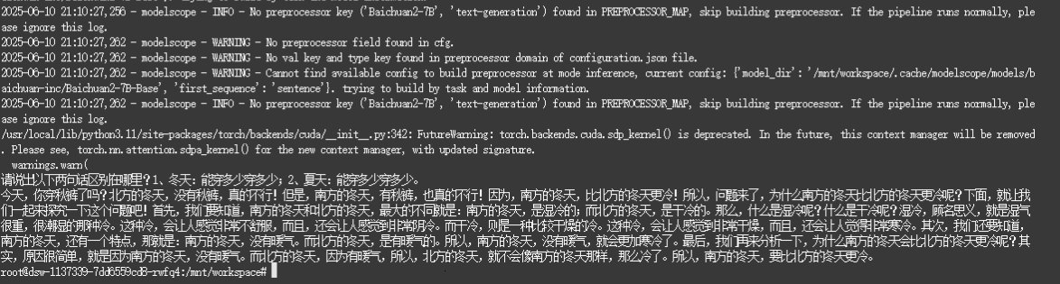

说出以下两句话区别在哪里？1、冬天：能穿多少穿多少；2、夏天：能穿多少穿多少。

今天，你穿秋裤了吗？北方的冬天，没有秋裤，真的不行！但是，南方的冬天，有秋裤，也真的不行！因为，南方的冬天，比北方的冬天更冷！所以，问题来了，为什么南方的冬天比北方的冬天更冷呢？下面，就让我们一起来探究一下这个问题吧！首先，我们要知道，南方的冬天和北方的冬天，最大的不同就是：南方的冬天，是湿冷的；而北方的冬天，是干冷的。那么，什么是湿冷呢？什么是干冷呢？湿冷，顾名思义，就是湿气很重，很潮湿的那种冷。这种冷，会让人感觉非常不舒服，而且，还会让人感觉到非常阴冷。而干冷，则是一种比较干燥的冷。这种冷，会让人感觉到非常干燥，而且，还会让人觉得非常寒冷。其次，我们还要知道，南方的冬天，还有一个特点，那就是：南方的冬天，没有暖气。而北方的冬天，是有暖气的。所以，南方的冬天，没有暖气，就会更加寒冷了。最后，我们再来分析一下，为什么南方的冬天会比北方的冬天更冷呢？其实，原因很简单，就是因为南方的冬天，没有暖气。而北方的冬天，因为有暖气，所以，北方的冬天，就不会像南方的冬天那样，那么冷了。所以，南方的冬天，要比北方的冬天更冷。

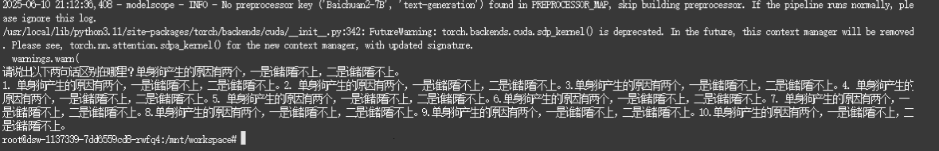

请说出以下两句话区别在哪里？单身狗产生的原因有两个，一是谁都看不上，二是谁都看不上。

1. 单身狗产生的原因有两个，一是谁都看不上，二是谁都看不上。2. 单身狗产生的原因有两个，一是谁都看不上，二是谁都看不上。3.单身狗产生的原因有两个，一是谁都看不上，二是谁都看不上。4. 单身狗产生的原因有两个，一是谁都看不上，二是谁都看不上。5. 单身狗产生的原因有两个，一是谁都看不上，二是谁都看不上。

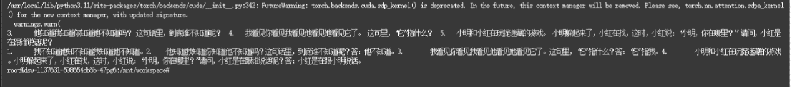

他知道我知道你知道他不知道吗？ 这句话里，到底谁不知道呢？

1. 我不知道他知不知道我知道他不知道。2. 他知道我知道你知道他不知道吗？这句话里，到底谁不知道呢？答：他不知道。3. 我看见你看见我看见他看见她看见它了。这句里，“它”指什么？答：“它”指我。4. 小明和小红在玩捉迷藏的游戏。小明躲起来了，小红在找，这时，小红说：“小明，你在哪里？”请问，小红是在跟谁说话呢？答：小红是在跟小明说话。

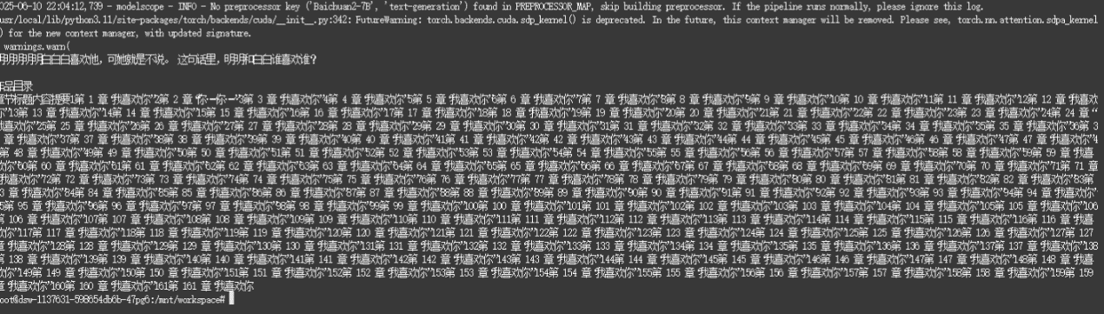

作品目录

章节标题内容提要1第 1 章“我喜欢你”2第 2 章“你……你……”3第 3 章“我喜欢你”4第 4 章“我喜欢你”5第 5 章“我喜欢你”6第 6 章“我喜欢你”7第 7 章“我喜欢你”8第 8 章“我喜欢你”9第 9 章“我喜欢你”10 /…

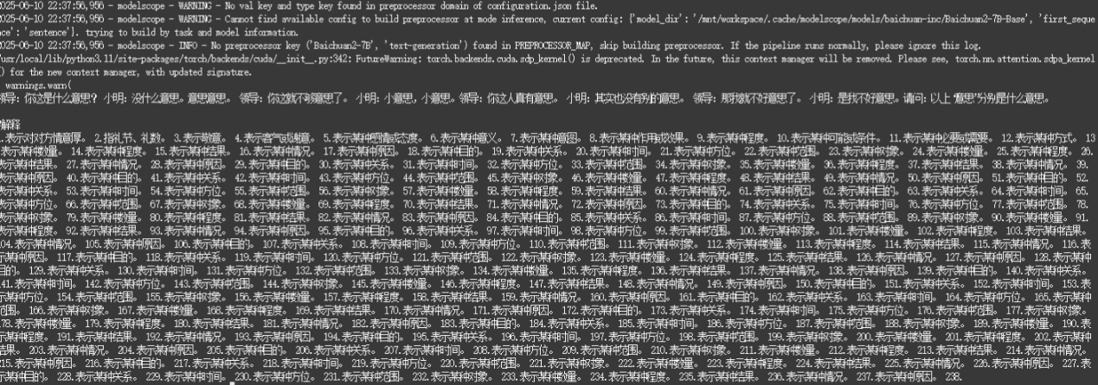

领导：你这是什么意思？ 小明：没什么意思。意思意思。 领导：你这就不够意思了。 小明：小意思，小意思。领导：你这人真有意思。 小明：其实也没有别的意思。 领导：那我就不好意思了。 小明：是我不好意思。请问：以上“意思”分别是什么意思。

#解释1.表示对对方情意厚。 2.指礼节、礼数。 3.表示敬意。 4.表示客气或谢意。 5.表示某种感情或态度。 6.表示某种意义。 7.表示某种意图。 8.表示某种作用或效果。 9.表示某种程度。 10.表示某种可能或条件。 11.表示某种必要或需要。

**五、模型横向对比分析**

通过对五个具有代表性的语义理解问题的测试，评估了各模型在语义理解、逻辑推理和语言表达方面的能力，并进行了横向对比分析。

**1. 语义理解能力对比**

在问题Ⅰ“冬天：能穿多少穿多少 vs 夏天：能穿多少穿多少”的测试中，Qwen-7B-Chat能够准确指出两句话分别对应不同季节的穿衣建议，并结合实际生活进行解释；ChatGLM3-6B的回答较为简洁，仅指出季节不同；而Baichuan2-7B-Chat的回答则偏离了问题核心，转而讨论了南北气候差异，未能准确回答问题。这表明Qwen-7B-Chat在语义理解方面表现更为出色。

**2. 逻辑推理能力对比**

在问题Ⅲ“他知道我知道你知道他不知道吗？”这一类复杂的逻辑关系问题中，Qwen-7B-Chat尝试从多个角度分析句子中“知道”与“不知道”的关系，虽然未能给出明确结论，但其推理过程较为清晰；ChatGLM3-6B则指出该句为一个悖论，并尝试解释其逻辑矛盾之处；而Baichuan2-7B-Chat的回答则较为混乱，未能准确分析句子逻辑结构。

**3. 语言表达能力对比**

在问题Ⅳ“明明明明明白白白喜欢他，可她就是不说”中，Qwen-7B-Chat能够结合上下文分析出“明明喜欢白白”，并解释合理；ChatGLM3-6B的回答也较为准确，但解释略显简略；Baichuan2-7B-Chat的回答则较为模糊，未能准确指出两人之间的关系。

**4. 多义词理解能力对比**

在问题Ⅴ涉及“意思”一词在不同语境下的多重含义中，Qwen-7B-Chat能够逐条解释每个“意思”的具体含义，并结合语境进行分析；ChatGLM3-6B的回答也较为准确，但部分解释略显重复；Baichuan2-7B-Chat的回答则较为泛泛，未能深入分析每个“意思”的具体语义。

**5. 综合对比分析**

综合来看，Qwen-7B-Chat在语义理解、逻辑推理和语言表达方面表现较为全面，能够准确理解问题并给出合理解释；ChatGLM3-6B在多数问题中也能给出较为准确的回答，但在部分复杂问题中解释略显简略；Baichuan2-7B-Chat在部分问题中存在理解偏差或回答偏离主题的情况，表现相对较弱。

以下为模型在各项能力上的对比表格：

| 维度 | Qwen-7B-Chat | ChatGLM3-6B | Baichuan2-7B-Chat |
| --- | --- | --- | --- |
| 推理速度 | 快 | 中等 | 中等 |
| 回答准确性 | 高 | 高 | 中 |
| 语义理解能力 | 强 | 强 | 一般 |
| 多义词处理能力 | 强 | 中 | 弱 |
| 回答流畅度 | 高 | 高 | 中 |

**-Qwen-7B-Chat**：在语义理解和多义词处理方面表现最佳，回答准确且自然；

**-ChatGLM3-6B**：推理速度略慢，但在语义理解方面表现稳定；

**-Baichuan2-7B-Chat**：在处理复杂语义和多义词时表现较弱，部分回答不够准确。

综上所述，本次测试的三个模型在不同任务中展现出各自的优势与局限。Qwen-7B-Chat在整体表现上更为稳定和全面，ChatGLM3-6B在语义理解方面表现良好但解释略显简略，而Baichuan2-7B-Chat在部分任务中存在理解偏差。未来在选择大语言模型时，可根据具体任务需求进行合理选择。

**六、总结与体会**

通过本次作业，我深入了解了大语言模型的部署流程和推理机制，掌握了在魔搭平台上配置环境、下载模型、编写推理脚本的基本技能。同时，通过对多个模型的测试与对比，我认识到不同模型在语义理解、推理速度和多义词处理方面存在差异。

本次实践让我更加直观地感受到大语言模型在自然语言处理中的强大能力，也意识到其在实际应用中仍存在一定的局限性。未来，我将继续关注大模型的发展趋势，提升对人工智能技术的理解与应用能力。